PROPOSAL SKRIPSI
PERANCANGAN APLIKASI SISTEM PAKAR BERBASIS WEB UNTUK MENDIAGNOSA GASTROESOPHAGEAL REFLUX DISEASE (GERD) MENGGUNAKAN METODE CASE BASED REASONING (CBR)



RANGGA ARIANSYAH
201011400688

PROGRAM STUDI TEKNIK INFORMATIKA
FAKULTAS ILMU KOMPUTER
UNIVERSITAS PAMULANG
KOTA TANGERANG SELATAN
2024

DAFTAR ISI

DAFTAR ISI i
DAFTAR TABEL iii
DAFTAR GAMBAR iv
BAB I PENDAHULUAN 1
1.1. Latar Belakang 1
1.2. Identifikasi Masalah 2
1.3. Rumusan Masalah 3
1.4. Batasan Penelitian 3
1.5. Tujuan Penelitian 3
1.6. Manfaat Penelitian 4
BAB II TINJAUAN PUSTAKA 5
2.1. Penelitian Terkait 5
2.2. Tinjauan Pustaka 6
2.2.1 Sistem 6
2.2.2 Pakar 6
2.2.3 Sistem Pakar 6
2.2.4 Manfaat Sistem Pakar 6
2.2.5 Aplikasi 7
2.2.6 Case Based Reasoning (CBR) 7
2.2.7 Diagnosa 8
2.2.8 Penyakit 8
2.2.9 Lambung 8
2.2.10 GERD (GASTROESOPHAGEAL REFLUX DISEASE) 8
2.2.11 Aplikasi Pendukung 8
2.2.12 Kerangka Pemikiran 10
BAB III ANALISA DAN PERANCANGAN 11
3.1. Analisa Kebutuhan 11
3.2. Metode Penelitian 11
3.2.1 Metode Case Based Reasoning 11
3.2.2. Teknik Pengumpulan Data 13
3.3. Perancangan Penelitian 13
3.4. Metode Analisis 14
DAFTAR PUSTAKA 15

DAFTAR TABEL
Tabel 3 1 14

DAFTAR GAMBAR

Gambar 2 1 10
Gambar 3 1 12
Gambar 3 2 13

BAB I
PENDAHULUAN

Latar Belakang
Menurut situs kesehatan Health Line, sekitar 60% orang dewasa akan mengalami masalah kesehatan lambung seperti Gastroesophageal Reflux Disease (GERD). Yayasan Gastroenterologi Indonesia (YGI) melaporkan bahwa prevalensi GERD di Indonesia pada tahun 2018 adalah 27,4%. Data dari Kementerian Kesehatan menunjukkan bahwa penyakit yang terkait dengan gastrointestinal termasuk dalam 10 besar penyakit dengan jumlah penderita terbanyak di Indonesia.
Lambung merupakan organ dalam tubuh manusia yang rentan terhadap infeksi bakteri dan luka. Salah satu penyebab gangguan kesehatan lambung adalah meningkatnya asam lambung, yang bisa dipicu oleh beberapa faktor, termasuk jenis makanan yang dikonsumsi. Konsumsi makanan berlemak dan buah yang masam secara berlebihan dapat menyebabkan kenaikan asam lambung, sehingga mengganggu kinerja lambung.
Beberapa penyakit lambung antara lain dyspepsia, Gastroesophageal Reflux Disease (GERD), tukak lambung, gastroparesis, dan kanker lambung. Penyakit-penyakit tersebut dapat disebabkan oleh bakteri di lambung atau iritasi akibat peningkatan asam lambung yang mengganggu fungsi lambung. Kesehatan lambung merupakan kebutuhan primer bagi manusia, namun seringkali diabaikan. Banyak orang sadar ketika mengalami gangguan kesehatan lambung, tetapi tidak mengetahui jenis penyakit yang dialami serta cara meredakan dan mencegahnya. Oleh karena itu, penelitian ini bertujuan untuk membuat sistem pakar yang memudahkan masyarakat dalam mendiagnosa dini penyakit lambung.
Sistem pakar merupakan sebuah program kecerdasan buatan yang dirancang untuk meniru keahlian seorang pakar dalam menyelesaikan berbagai masalah di berbagai bidang. Seiring dengan pesatnya perkembangan teknologi, pengembangan sistem pakar menjadi semakin mudah dan lebih canggih. Teknologi yang terus berkembang ini menyediakan berbagai alat dan infrastruktur
yang memungkinkan pembuatan sistem pakar yang lebih efektif dan efisien. Sistem pakar dapat diimplementasikan ke dalam berbagai platform, sehingga memperluas jangkauannya dan memudahkan penggunaannya. Di platform website, sistem pakar dapat di akses oleh berbagai jenis pengguna melalui internet, memberikan kemudahan akses kapan saja dan di mana saja. Sistem pakar dapat dilakukan dengan berbagai macam metode salah satunya adalah metode CASE BASED REASONING (CBR).
CASE BASED REASONING (CBR) merupakan metode yang cocok untuk sistem pakar karena melibatkan penggunaan kasus-kasus yang disimpan sebagai pengetahuan untuk membantu dalam diagnosis atau pemecahan masalah, tanpa perlu bergantung pada pengetahuan yang terstruktur dalam bentuk aturan-aturan yang kaku.
Penelitian ini bertujuan untuk mendiagnosa penyakit GASTROESOPHAGEAL REFLUX DISEASE (GERD) dengan menggunakan aplikasi berbasis web. Penelitian ini diharapkan dapat memberikan informasi tentang diagnosa penyakit GERD terhadap masyarakat. Dengan demikian, masyarakat dapat lebih mudah mengenali gejala-gejala GERD, sehingga dapat segera mengambil tindakan yang diperlukan, baik berupa konsultasi ke tenaga medis profesional maupun perubahan gaya hidup yang dapat membantu meringankan gejala.
Berdasarkan uraian di atas, maka penulis terdorong untuk mengadakan penelitian tentang “PERANCANGAN APLIKASI SISTEM PAKAR BERBASIS WEB UNTUK MENDIAGNOSA GASTROESOPHAGEAL REFLUX DISEASE (GERD) MENGGUNAKAN METODE CASE BASED REASONING (CBR)”.

Identifikasi Masalah
Berdasarkan latar belakang di atas, dapat diidentifikasi beberapa masalah yang terkait dengan sistem pakar untuk mendiagnosa penyakit Gastroesophageal Reflux Disease (GERD), antara lain :
- Kurangnya kesadaran masyarakat terhadap penyakit lambung
- Tidak mengetahui faktor-faktor yang dapat memicu penyakit lambung
- Mendeteksi gejala GERD menggunakan platform website yang menggunakan metode case based reasoning(CBR)

Rumusan Masalah
Berdasarkan latar belakang dan identifikasi masalah yang telah diuraikan sebelumnya, rumusan masalah dalam penelitian ini adalah :
- Bagaimana meningkatkan kesadaran masyarakat terhadap penyakit lambung?
- Apa saja faktor-faktor yang dapat memicu penyakit lambung dan bagaimana cara meningkatkan pengetahuan masyarakat tentang faktor-faktor tersebut?
- Bagaimana merancang dan mengembangkan platform/website untuk mendeteksi gejala GERD menggunakan metode Case Based Reasoning (CBR) yang mudah diakses dan digunakan oleh masyarakat?

Batasan Penelitian
Untuk membatasi ruang lingkup penelitian, maka dilakukan beberapa batasan penelitian sebagai berikut :
- Penelitian ini hanya berfokus pada penyakit lambung Gastroesophageal Reflux Disease (GERD). Penyakit lambung lainnya seperti dyspepsia, tukak lambung, gastroparesis, dan kanker lambung tidak dibahas dalam penelitian ini.
- Metode pengembangan yang akan digunakan dalam penelitian ini akan berlandaskan pada metode Case Based Reasoning (CBR)

Tujuan Penelitian
Berdasarkan permasalahan penelitian di atas, tujuan dari penelitian ini adalah :
- Mengidentifikasi strategi efektif untuk meningkatkan kesadaran masyarakat tentang penyakit lambung melalui edukasi kesehatan digital.
- Menentukan faktor-faktor utama yang memicu penyakit lambung dan mengembangkan metode edukasi yang efektif untuk meningkatkan pengetahuan masyarakat tentang faktor-faktor tersebut.
- Merancang dan mengembangkan platform website menggunakan metode CBR untuk mendeteksi gejala GERD, serta menguji keakuratan dan kemudahan penggunaannya.

Manfaat Penelitian
Penelitian ini diharapkan memberikan manfaat sebagai berikut :
- Meningkatkan kesadaran dan pengetahuan masyarakat tentang penyakit lambung, khususnya GERD.
- Memberikan akses mudah dan cepat bagi masyarakat untuk mendapatkan informasi dan mendeteksi gejala GERD melalui platform atau website yang dirancang.
- Mendorong masyarakat untuk menerapkan gaya hidup sehat dan pola makan seimbang untuk mencegah penyakit lambung melalui platform atau website yang dirancang.
- Penelitian ini adalah salah satu syarat kelulusan dalam menyelesaikan program Strata 1 (S1).

BAB II
TINJAUAN PUSTAKA

Penelitian Terkait
Dalam menyusun proposal skripsi ini, penulis terinspirasi dan mereferensi dari penelitian-penelitian terdahulu yang masih berkaitan dengan latar belakang masalah pada proposal skripsi ini yaitu, penelitian yang dilakukan (Dona, 2021) dengan judul “SISTEM PAKAR DIAGNOSA PENYAKIT JANTUNG DENGAN METODE CASE BASED REASONING (CBR)” yang memiliki tujuan untuk membangun sebuah sistem pakar berbasis web yang dapat membantu mendiagnosa penyakit jantung. Sistem ini dirancang untuk membantu pasien dalam mengidentifikasi jenis penyakit jantung yang mereka alami berdasarkan gejala-gejala yang mereka pilih. Dengan menggunakan metode Case Based Reasoning (CBR) yang sesuai dengan metode yang akan digunakan pada penelitian ini, sistem ini akan membandingkan kasus baru dengan kasus lama melalui empat proses: retrieve, reuse, revise, dan retain. Hasil diagnosa yang diberikan oleh sistem mencakup jenis penyakit jantung, solusi pengobatannya, dan persentase kemungkinan pasien menderita penyakit tersebut.
Kemudian, penelitian kedua yang telah diidentifikasi adalah penelitian yang dilaksanakan oleh Yayang Eluis Bali Mawartika (2022) yang berjudul “Implementasi Metode Case Based Reasoning untuk Mendiagnosa Penyakit Lambung”. Pada jurnal ini berisi mengenai diagnosa penyakit lambung dengan membandingkan gejala pada kasus baru dengan kasus lama. Gejala yang digunakan termasuk nyeri di ulu hati, kembung, mual, muntah, nyeri dada bagian bawah, sendawa, cepat kenyang, dan perut terasa penuh, dengan variabel penyakit lambung seperti maag, gerd, dan tukak lambung. Hasil penelitian menunjukkan bahwa CBR dapat mendiagnosis penyakit lambung dengan baik, ditunjukkan oleh kemiripan gejala antara kasus baru dan kasus lama.
Penelitian ketiga adalah penelitian yang ditulis oleh Marla Nur Assyifa (2019) yang berjudul “APLIKASI SISTEM PAKAR BERBASIS ANDROID UNTUK DIAGNOSIS PENYAKIT GASTROESOPHAGEAL REFLUX
DISEASE (GERD) DENGAN METODE CERTAINTY FACTOR”. Pada jurnal ini mengembangkan aplikasi sistem pakar berbasis Android untuk mendiagnosis Gastroesophageal Reflux Disease (GERD) menggunakan metode Certainty Factor. Aplikasi ini bertujuan untuk meningkatkan kesadaran masyarakat tentang GERD dengan menampilkan persentase kepercayaan gejala penyakit. Pengujian aplikasi menunjukkan bahwa sistem dapat memberikan diagnosis GERD dengan akurasi 80% berdasarkan perbandingan hasil diagnosis dengan dokter. Aplikasi ini juga dilengkapi dengan fitur artikel mengenai GERD untuk memberikan informasi tambahan kepada pengguna.

Tinjauan Pustaka
Tinjauan pustaka ini mencakup berbagai aspek yang mendukung pemahaman pada penelitian ini. Tinjauan pustaka ini akan menguraikan beberapa topik yang relevan untuk memahami konsep, teori, serta konteks penelitian dengan lebih mendalam.

Sistem
Menurut (Achmad Fikri Sallaby 2022) Sistem adalah kumpulan data atau beberapa komponen yang saling berhubungan dan berinteraksi untuk mencapai tujuan tertentu.

Pakar
Menurut (Rangga Pebrianto 2020) Pakar adalah seseorang yang memiliki kemampuan dan pemahaman dalam menangani suatu masalah melalui pengalaman. Seorang pakar mengembangkan keterampilan yang memungkinkannya untuk menyelesaikan masalah dengan hasil yang baik dan efisien.

Sistem Pakar
Menurut (Haryo 2020) Sistem pakar adalah sebuah sistem komputer yang mampu meniru atau menyamai keahlian seorang ahli. Sistem ini berfungsi dengan mengadopsi pengetahuan manusia ke dalam komputer, mengombinasikan basis pengetahuan (knowledge base) dengan sistem inferensi untuk menggantikan peran ahli dalam memecahkan masalah.

Manfaat Sistem Pakar
Berikut adalah beberapa manfaat dari sistem pakar:
- Meningkatkan produktivitas, karena sistem pakar dapat bekerja lebih cepat daripada manusia biasa dengan meningkatkan efisiensi kerja dan menghasilkan solusi yang lebih efektif.
- Meningkatkan kualitas dengan memberikan saran yang konsisten dan mengurangi kesalahan.
- Mempermudah akses terhadap pengetahuan seorang ahli.
- Mampu menangkap dan merekam pengetahuan serta keahlian seseorang.
- Meningkatkan kapabilitas sistem komputer, dengan mengintegrasikan sistem pakar dengan sistem komputer lainnya, membuatnya lebih efektif dan mencakup lebih banyak aplikasi.

Aplikasi
Menurut (Simargolang 2018) Aplikasi adalah program yang sudah siap digunakan untuk melaksanakan instruksi-instruksi dari pengguna, dengan tujuan menghasilkan output yang lebih tepat sesuai dengan maksud pembuatan aplikasi tersebut.
Menurut (Alwi 2021) Perangkat lunak aplikasi adalah salah satu subkelas perangkat lunak komputer yang memanfaatkan kemampuan komputer secara langsung untuk melaksanakan tugas-tugas yang diinginkan oleh pengguna.
Dari penjelasan diatas dapat disumpulkan aplikasi adalah perangkat lunak yang telah siap pakai dan dirancang untuk menjalankan instruksi-instruksi pengguna, dengan tujuan menghasilkan output yang akurat sesuai dengan tujuan pembuatannya.

Case Based Reasoning (CBR)
Menurut (Yuda Febri Astrawinata 2021) Case Based Reasoning (CBR) adalah konsep penalaran dalam pemecahan masalah dengan menggunakan catatan penanganan kasus yang sebelumnya telah dilakukan oleh seorang ahli.
Menurut (Nella Yuliarni 2024) CBR adalah proses untuk menyelesaikan masalah baru dengan mengadaptasi pendekatan atau solusi dari kasus-kasus sebelumnya. Pendekatan CBR dalam pemecahan masalah melibatkan empat langkah: retrieve, reuse, revise, retain.

Diagnosa
Menurut (Asri Azis Iskandar 2021) Diagnosa adalah proses mengidentifikasi kelemahan atau penyakit yang dialami seseorang melalui pengujian dan pemeriksaan gejala-gejalanya secara menyeluruh. Diagnosa dilakukan secara tidak langsung dengan mengidentifikasi jenis penyakit melalui pengenalan terhadap karakteristiknya. Dengan demikian, kita dapat menentukan penyakit yang sedang dialami.

Penyakit
Menurut (Ridhon Ritonga 2018) Penyakit adalah suatu kondisi tidak sehat yang disebabkan oleh mikroorganisme berbahaya dalam organ tubuh tertentu, mengakibatkan munculnya sel-sel yang tidak sempurna dan ketidakseimbangan kimiawi dalam tubuh.

Lambung
Menurut (Budanis Dwi Meilani 2022) Lambung adalah organ penting dalam sistem pencernaan manusia. Peran lambung dalam sistem pencernaan sangat vital, terutama untuk menyimpan dan mencerna makanan sebelum akhirnya diserap oleh sel-sel tubuh sebagai sumber energi. Fungsi utama lambung dalam pencernaan adalah sebagai tempat penyimpanan dan pencernaan makanan, baik secara mekanis maupun kimiawi.

GERD (GASTROESOPHAGEAL REFLUX DISEASE)
Menurut (Bunga Fauza Fitri Ajjah 2020) Penyakit Gastroesophageal Reflux Disease (GERD) adalah kondisi kronis yang sering terjadi pada orang dewasa di masyarakat. GERD ditandai oleh refluks isi lambung ke esofagus, yang menyebabkan gejala seperti heartburn (sensasi terbakar di daerah epigastrium), regurgitasi asam (rasa pahit di mulut), mual, dan kesulitan menelan (disfagia). Gejala-gejala ini dapat merusak mukosa esofagus dan, dalam jangka panjang, dapat menyebabkan komplikasi seperti Barrett esofagus.

Aplikasi Pendukung
Aplikasi pendukung untuk pembuatan aplikasi sistem pakar berbasis web adalah komponen-komponen atau hal penting yang dibutuhkan, diantaranya adalah:
- Visual Studio Code adalah editor kode sumber yang ringan namun kuat yang dapat dijalankan di desktop dan tersedia untuk Windows, macOS, serta Linux. Editor ini memiliki dukungan bawaan untuk JavaScript, TypeScript, dan Node.js, serta menawarkan ekosistem ekstensi yang kaya untuk bahasa pemrograman lain (seperti C++, C#, Java, Python, PHP, Go) dan runtime (seperti .NET dan Unity). Menurut (Muhammad Romzi 2020).
- XAMPP adalah perangkat lunak open-source yang mendukung berbagai sistem operasi dan merupakan kompilasi dari beberapa program. XAMPP berfungsi sebagai server mandiri (localhost) yang mencakup beberapa program, seperti Apache HTTP Server, database MySQL, serta penerjemah bahasa yang ditulis dalam PHP dan Perl. Menurut (Ertie Nur Hartiwati 2020).
- Hypertext Markup Language (HTML) adalah bahasa markup standar yang digunakan untuk membuat dokumen yang ditampilkan di peramban internet. Menurut (Shandy Amandha 2024).
- Cascading Style Sheet (CSS) adalah kumpulan aturan yang digunakan untuk menata berbagai komponen dalam sebuah situs web agar tampil lebih terstruktur dan konsisten. Menurut (Shandy Amandha 2024).
- Hypertext Preprocessor (PHP) adalah bahasa pemrograman yang digunakan untuk mengubah kode program menjadi kode mesin yang dapat dimengerti oleh komputer di sisi server, serta dapat disisipkan ke dalam HTML. PHP juga merupakan bahasa pemrograman yang digunakan untuk membuat website dinamis yang dapat berinteraksi dengan pengunjung atau pengguna. Menurut (Prahasti 2022).

Kerangka Pemikiran

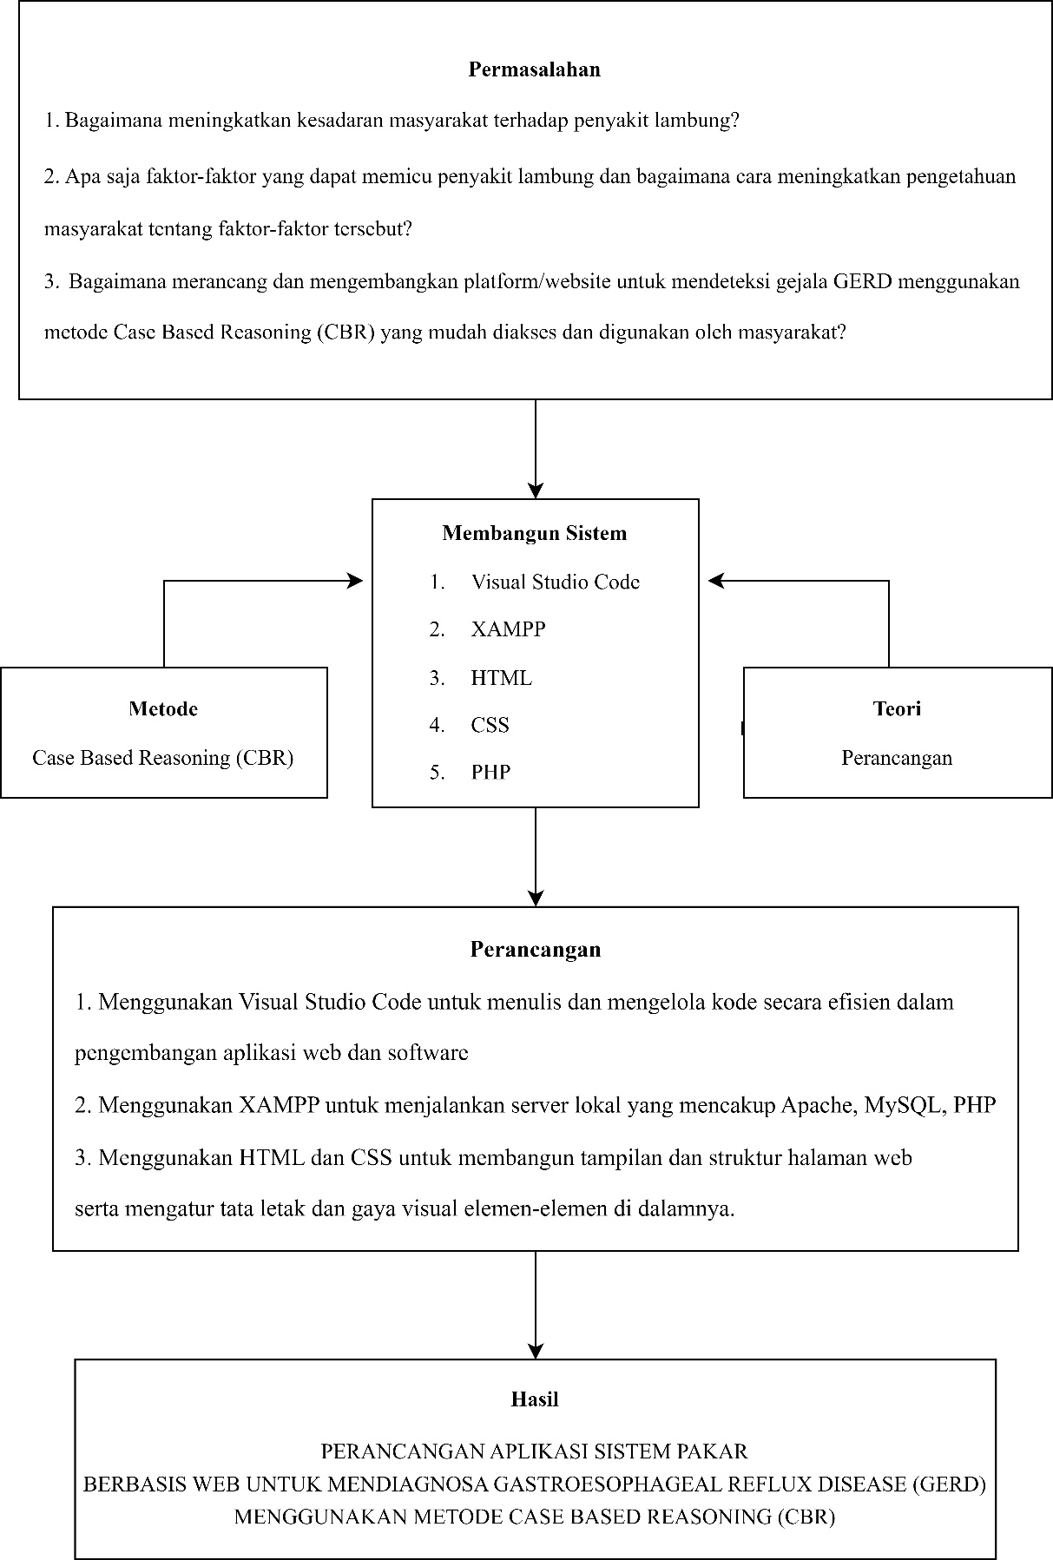
Gambar 2 1

BAB III
ANALISA DAN PERANCANGAN

Analisa Kebutuhan
Dalam merancang aplikasi sistem pakar, dibutuhkan analisa kebutuhan yang akan mendukung dalam pembuatan aplikasi sistem pakar. Diantaranya yaitu kebutuhan perangkat keras dan kebutuhan perangkat lunak yang digunakan.
Berikut analisa kebutuhan yang digunakan:
- Perangkat Keras (Hardware)
- Laptop
- Processor
- RAM 4 GB
- SSD 256 GB
- WiFi Jujung Net 20Mbps
- Perangkat Lunak (Software)
- Visual Studio Code
- XAMPP
- Google Chrome
- Windows 10

Metode Penelitian

Metode Case Based Reasoning
Metode penelitian yang digunakan adalah Case Based Reasoning (CBR), dimana terdiri dari empat langkah yaitu: retrieve, reuse, revise, retain.

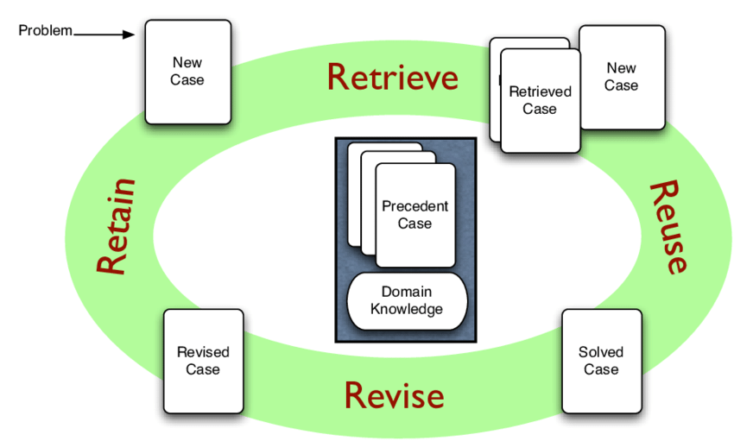
Gambar 3 1

Tahapan penelitian yang akan di lakukan oleh penelitian ini berdasarkan pada proses Case Based Reasoning (CBR) terdiri sebagai berikut:
    - Retrieve
Tahap Retrieve (Mengambil) merupakan tahap pengambilan kasus-kasus yang relevan dari basis data yang sudah ada. Pada tahap ini, sistem akan mencari dan memilih kasus-kasus yang serupa atau terkait dengan masalah yang sedang dihadapi.
    - Reuse
Tahap Reuse (Menggunakan Kembali) merupakan tahap Penggunaan kembali solusi dari kasus-kasus tersebut. Solusi yang telah ditemukan dalam kasus-kasus sebelumnya akan diterapkan pada kasus baru. Pada tahap ini, solusi mungkin perlu disesuaikan sedikit agar cocok dengan konteks atau detail khusus dari kasus baru tersebut.
    - Revise
Tahap Revise (Merevisi), tahap ini akan dilakukan apabila solusi yang diterapkan pada tahap sebelumnya tidak sepenuhnya cocok atau berhasil. Dalam tahap ini, solusi yang telah digunakan akan diperbaiki atau disesuaikan berdasarkan feedback atau hasil yang diperoleh.
    - Retain
Tahap Retain (Menyimpan) tahap ini akan menyimpan pengetahuan baru yang di peroleh dari kasus baru tersebut ke dalam basis data.

Teknik Pengumpulan Data
Teknik pengumpulan data pada penelitian ini melalui beberapa tahap yaitu:
- Studi Pustaka
Metode pengumpulan data dengan mengumpulkan dan mempelajari buku-buku referensi dan sumber-sumber yang berkaitan dengan topik penelitian.
- Kuesioner
Metode Pengumpulan data yang dilakukan dengan cara memberi seperangkat pertanyaan kepada responden untuk dijawab.

Perancangan Penelitian
Pada bagian ini, akan dijelaskan mengenai perancangan penelitian yang akan digunakan untuk mencapai tujuan-tujuan yang telah diuraikan sebelumnya. Perancangan penelitian ini akan mencakup langkah-langkah seperti Analisa Sistem Usulan, Implementasi Basis Pengetahuan Dengan Menggunakan Metode Case Based Reasoning, Merancang Tabel Keputusan, Merancang Basis Kasus (Case Based), Merancang Mesin Inferensi, Merancang Unified Modeling Language (UML), Merancang Struktur Database, Merancang Struktur Tabel, dan Merancang Desain User Interface.
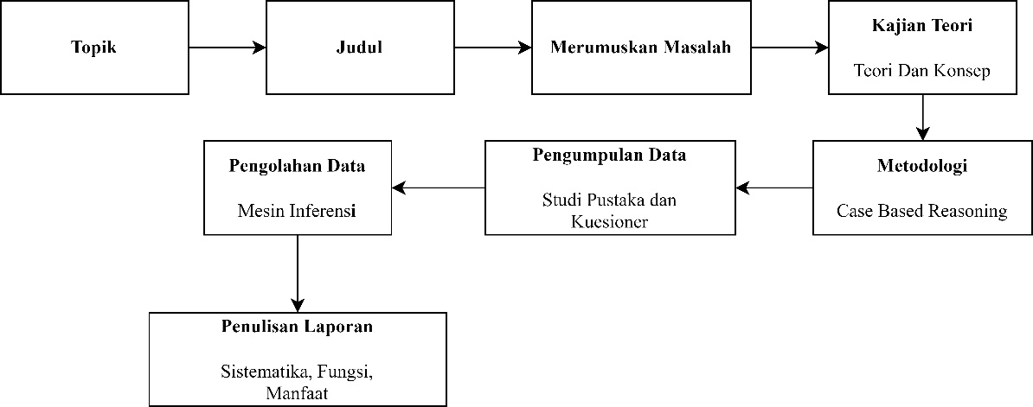
Gambar 3 2

Metode Analisis
Metode untuk menganalisis data yang diperoleh, dilakukan pendekatan kuantitatif dengan metode pengambilan data dari kuesioner. Kuesioner dirancang untuk mengumpulkan tanggapan tertulis dari responden mengenai berbagai aspek dalam pengalaman mereka menggunakan aplikasi website untuk mendiagnosa penyakit GERD. Data yang dikumpulkan dari pertanyaan-pernyataan tertulis dalam kuesioner kemudian dianalisis untuk menghasilkan nilai-nilai yang mencerminkan tingkat keakurasian data dan kepuasan pengguna. Berikut adalah bentuk dari tabel Range Penilaian Kepuasan Pengguna.
Tabel 3 1
Nilai | Hasil
< 50 | Tidak Puas
60 – 70 | Cukup
71 – 80 | Puas
81 – 100 | Sangat Puas

DAFTAR PUSTAKA

Akmal, F., & Winiarti, S. (2014). SISTEM PAKAR UNTUK MENDIAGNOSA PENYAKIT LAMBUNG DENGAN IMPLEMENTASI METODE CBR (CASE-BASED REASONING) BERBASIS WEB 1 Faza Akmal, 2 Sri Winiarti (0516127501). Jurnal Sarjana Teknik Informatika , 119–129.
Amandha, S., Dani, R., Hierdawati, T., Armandito, & Rahmat, B. (2024). Workshop Pengenalan Web dan CSS Dasar Pada Mahasiswa Universitas Muhammadiyah Jambi. KREATIF: Jurnal Pengabdian Masyarakat Nusantara, 4(1), 65–71. https://doi.org/10.55606/kreatif.v4i1.2842
Ardiansyah, R., Fauziah, F., & Ningsih, A. (2019). SISTEM PAKAR UNTUK DIAGNOSA AWAL PENYAKIT LAMBUNG MENGGUNAKAN METODE DEMPSTER-SHAFER BERBASIS WEB. Jurnal Ilmiah Teknologi Dan Rekayasa, 24(3), 182–196. https://doi.org/10.35760/tr.2019.v24i3.2395
Assyifa, M. N. (2019a). APLIKASI SISTEM PAKAR BERBASIS ANDROID UNTUK DIAGNOSIS PENYAKIT GASTROESOPHAGEAL REFLUX DISEASE (GERD) DENGAN METODE CERTAINTY FACTOR. Jurnal Ilmiah Teknologi Dan Rekayasa, 24(2), 78–90. https://doi.org/10.35760/tr.2019.v24i2.2387
Assyifa, M. N. (2019b). APLIKASI SISTEM PAKAR BERBASIS ANDROID UNTUK DIAGNOSIS PENYAKIT GASTROESOPHAGEAL REFLUX DISEASE (GERD) DENGAN METODE CERTAINTY FACTOR. Jurnal Ilmiah Teknologi Dan Rekayasa, 24(2), 78–90. https://doi.org/10.35760/tr.2019.v24i2.2387
Astrawinata Febri Yuda. (2021). Sistem Pakar Penentuan Penempatan Karyawan Terhadap Bidang Pekerjaan Berbasis Web Dengan Metode Case Based Reasoning Studi Kasus CV.Mitra Tehnik. Journal of Information Technology Ampera, 90–104.
Azis Iskandar, A. (2020). DIAGNOSA PENYAKIT PARASIT PADA KUCING MENGGUNAKAN METODE CERTAINTY FACTOR ( STUDI KASUS : PUSKEWAN CIBADAK KABUPATEN SUKABUMI). Jurnal Teknik Informatika Kaputama (JTIK), 4(2).
Dwi Meilani, B., Febrianti, H., Uttungga, R., & Teknologi Adhi Tama Surabaya, I. (n.d.). Implementasi Metode Certainty Factor pada Diagnosa Penyakit Lambung.
Dwi Meilani, B., Febrianti, H., Uttungga, R., & Teknologi Adhi Tama Surabaya, I. (2022). Implementasi Metode Certainty Factor pada Diagnosa Penyakit Lambung.
Eluis Bali Mawartika Program Studi Sistem Informasi STMIK Bina Nusantara Jaya Jl Yos Sudarso No, Y., & Jawa Kanan, A. (2021). Implementasi Metode Case Based Reasoning untuk Mendiagnosa Penyakit Lambung Implementation of Case Based Reasoning Method for Diagnosing Gastric Disease. In Jurnal Ilmiah Binary STMIK Bina Nusantara Jaya (Vol. 0).
Fauza, B., Ajjah, F., Mamfaluti, T., Romi, T., & Putra, I. (n.d.). HUBUNGAN POLA MAKAN DENGAN TERJADINYA GASTROESOPHAGEAL REFLUX DISEASE (GERD). http://ejournal3.undip.ac.id/index.php/jnc/
Hari Utami, F. (2022). Aplikasi Pelayanan Antrian Pasien Menggunakan Metode FCFS Menggunakan PHP dan MySQL. Jurnal Media Infotama, 18(1), 341139.
Hartiwati, E. N. (n.d.). APLIKASI INVENTORI BARANG MENGGUNAKAN JAVA DENGAN PHPMYADMIN. Cross-Border, 5(1), 601–610.
Homepage, J., Pebrianto, R., Nurhasanah Nugraha, S., & Gata, W. (2019). IJCIT (Indonesian Journal on Computer and Information Technology) Perancangan Sistem Pakar Penentuan Jenis Kulit Wajah Menggunakan Metode Certainty Factor. In IJCIT (Indonesian Journal on Computer and Information Technology) (Vol. 5, Issue 1).
Maradona, H. (2021). SISTEM PAKAR DIAGNOSA PENYAKIT JANTUNG DENGAN METODE CASE BASED REASONING (CBR). In Jurnal Sistem Informasi (Vol. 3, Issue 1).
Ridhon Ritonga, M., Ridwan Lubis, M., Perdana Windarto, A., Sistem Informasi, M., Tunas Bangsa Pematangsiantar, S., AMIK Tunas Bangsa Pematangsiantar, D., STIKOM Tunas Bangsa Pematangsiantar, D., & Sudirman Blok No, J. A. (2018). SISTEM PAKAR DIAGNOSA GEJALA AWAL PENYAKIT AKIBAT VIRUS PADA ANAK BERBASIS MOBILE DENGAN FORWARD CHAINING.
Romzi, M., & Kurniawan, B. (2020). Implementasi Pemrograman Python Menggunakan Visual Studio Code. In JIK: Vol. XI (Issue 2). www.python.org
Sallaby, A. F., & Kanedi, I. (2020). Perancangan Sistem Informasi Jadwal Dokter Menggunakan Framework Codeigniter. In Jurnal Media Infotama.
Simargolang, M. Y., & Nasution, N. (2018). Aplikasi Pelayanan Jasa Laundry Berbasis WEB (Studi Kasus : Pelangi Laundry Kisaran). Jurnal Teknologi Informasi, 2(1).
Wijayanto, H. B., Dedy Irawan, J., & Faisol, A. (2020). SISTEM PAKAR DIAGNOSIS PENYAKIT DEMAM BERDARAH MENGGUNAKAN METODE CASE BASED REASONING BERBASIS WEB. In Jurnal Mahasiswa Teknik Informatika (Vol. 4, Issue 1).
Yuliarni, N., DrH Hadari Nawawi, J., & Barat, K. (2024). Aplikasi Case-Based Reasning Diagnosis Penyakit dan Hama Pada Tanaman Kelapa Sawit. In Jurnal Ilmiah Sain dan Teknologi (Vol. 2, Issue 4).

